ГОСУДАРСТВЕННОЕ БЮДЖЕТНОЕ ОБЩЕОБРАЗОВАТЕЛЬНОЕ УЧРЕЖДЕНИЕ СРЕДНЯЯ ОБЩЕОБРАЗОВАТЕЛЬНАЯ ШКОЛА № 569

НЕВСКОГО РАЙОНА САНКТ-ПЕТЕРБУРГА

Мультимедийная презентация «Музыкальная азбука»

К ДОПОЛНИТЕЛЬНОЙ ОБЩЕОБРАЗОВАТЕЛЬНОЙ ОБЩЕРАЗВИВАЮЩЕЙ ПРОГРАММЕ
«Студия народных инструментов»

Составитель: Нарыжнева Е.В.
педагог дополнительного образования

Санкт-Петербург
2021

Данная мультимедийная презентация разработана педагогом для учащихся 1 года обучения по дополнительной общеобразовательной программе «Студия народных инструментов» для освоения в игровой форме тем раздела «Основы нотной грамоты»:
- скрипичный ключ,
- нотный стан,
- ноты 1 октавы,
- знаки альтерации,
Так же используется в аттестационный период для проверки знаний по изученным темам. Рекомендуется для домашней работы учащегося, как закрепление пройденного материала.
Актуальна данная презентация для педагогов дополнительного образования музыкального направления на начальном этапе обучения учащихся.

Слайд 1
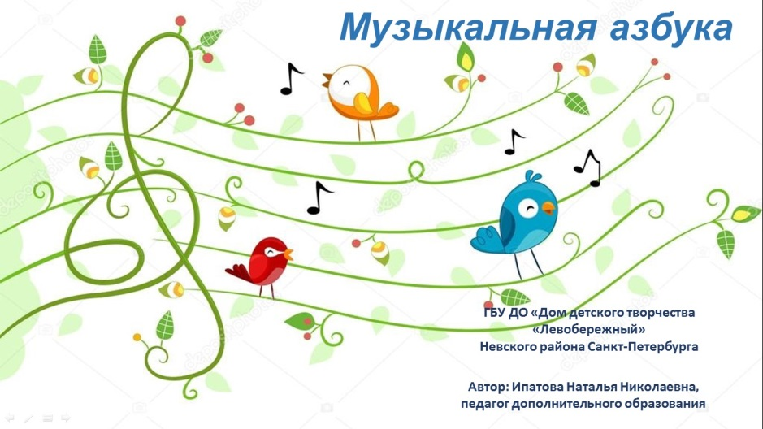
Слайд 2
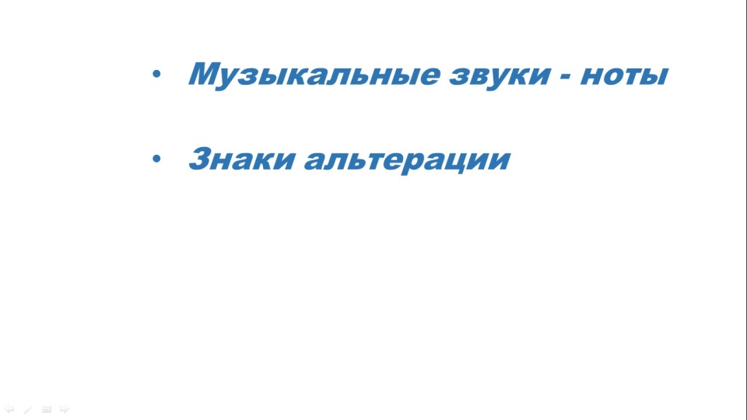
Слайд 3
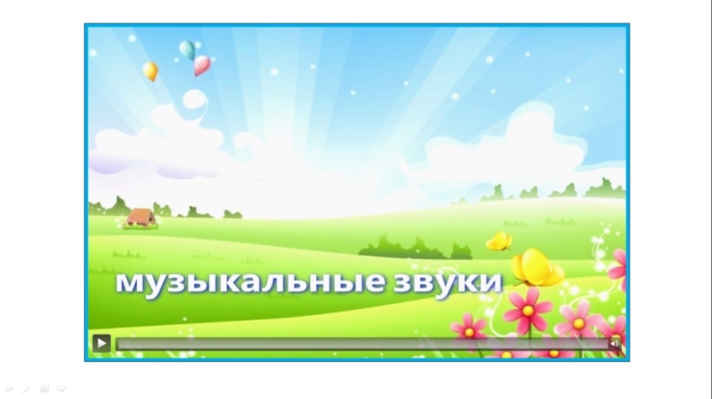

Прослушав стихотворение на слайде 3 « Звуки музыкальные «учащиеся отгадывают, прослушав музыкальный фрагмент к какой категории относится звук, щелкнув на нотку.
Слайд 4
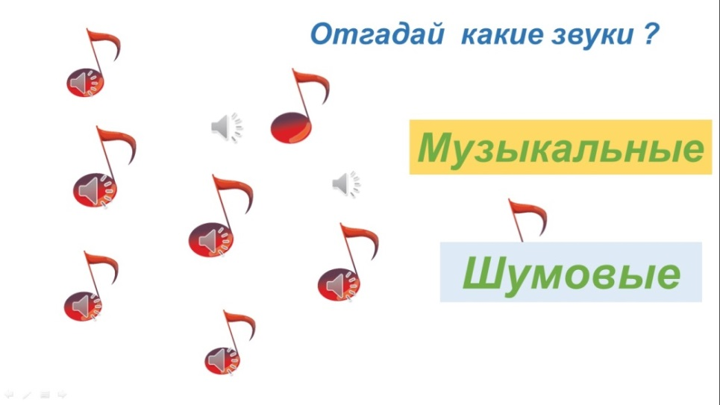
Слайд 5
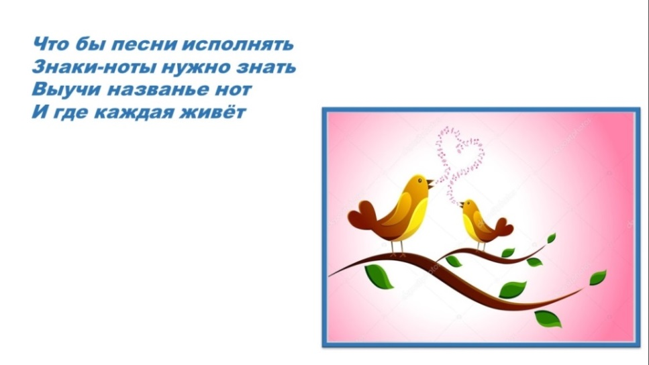
Слайд 6
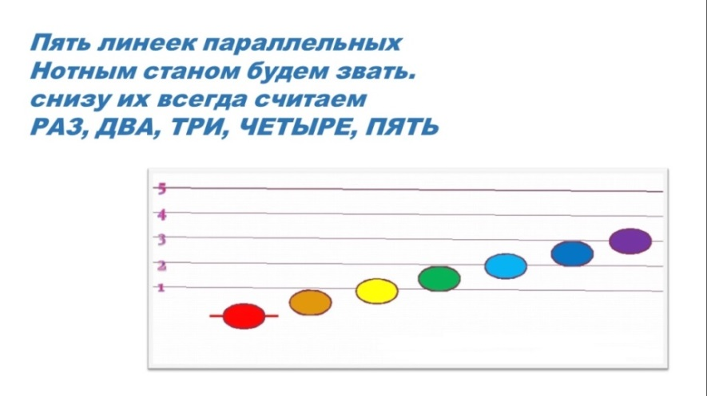
Слайд 7
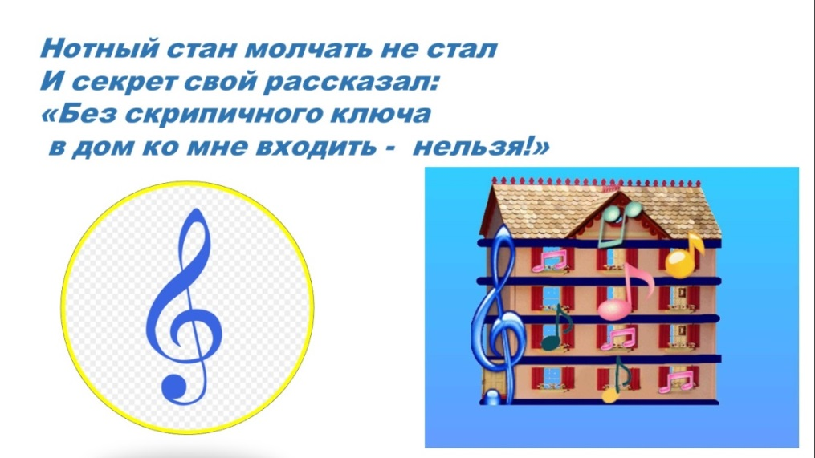
Слайд 8
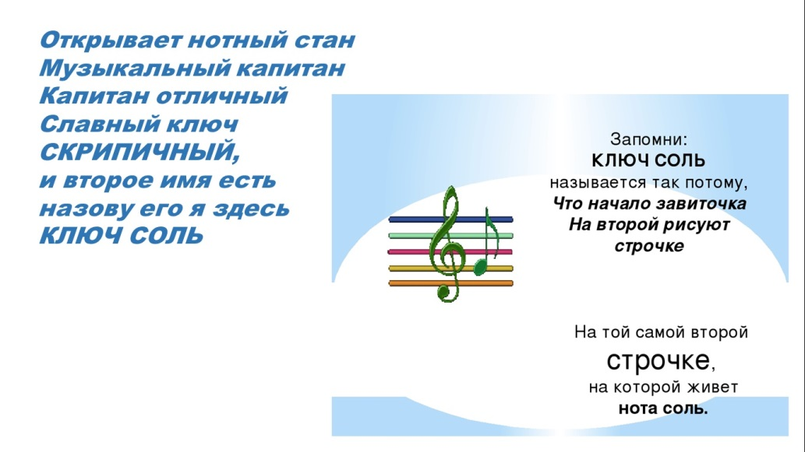
Слайд 9
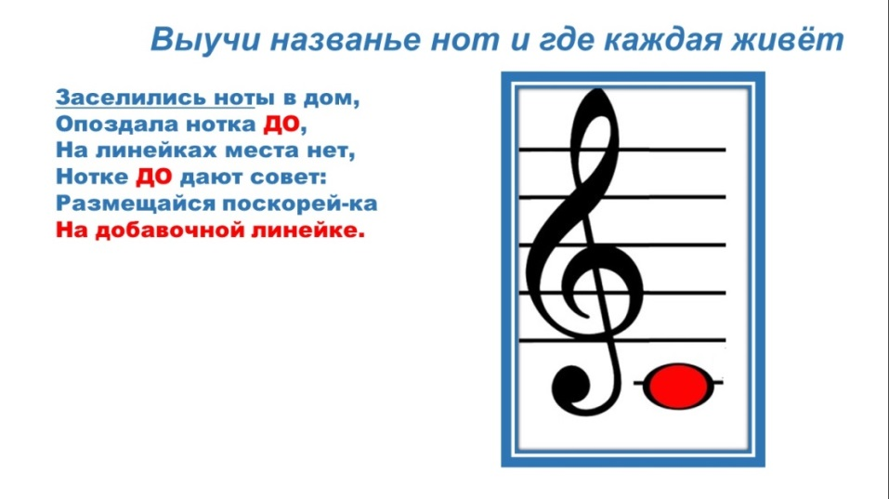
Слайд 10
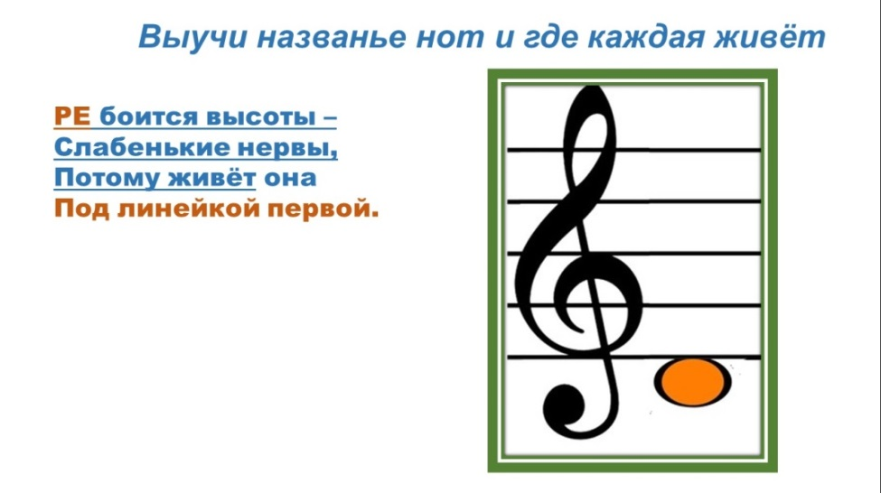
Слайд 11
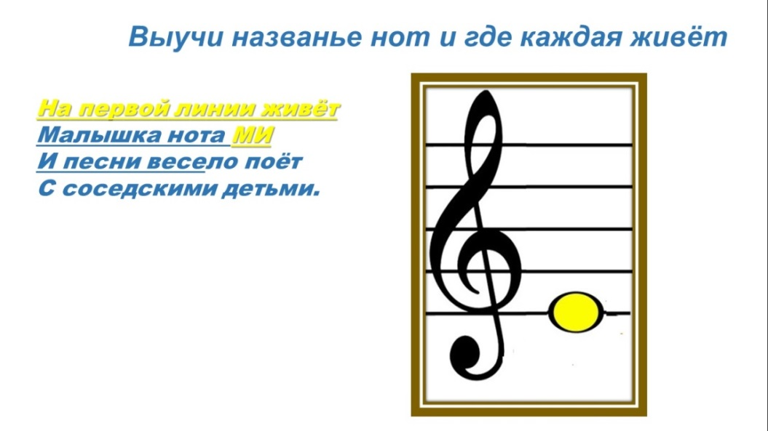
Слайд 12
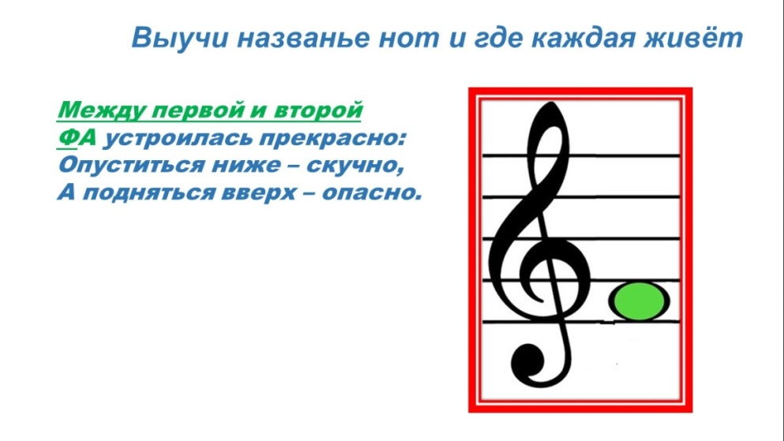
Слайд 13
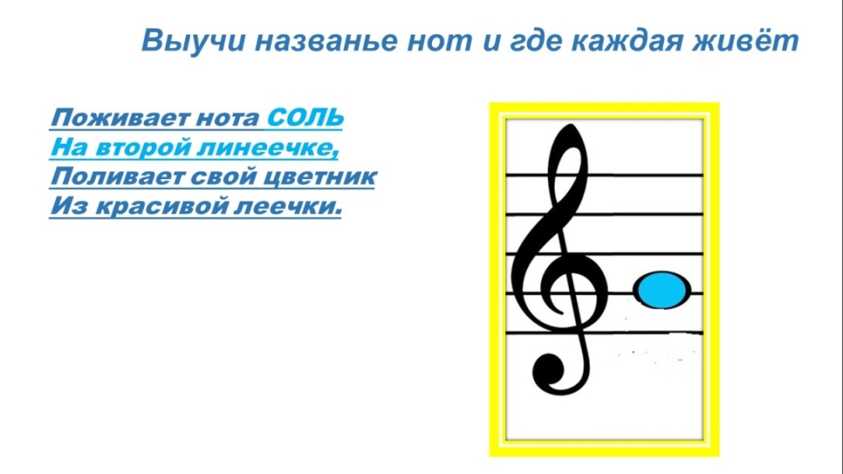
Слайд 14
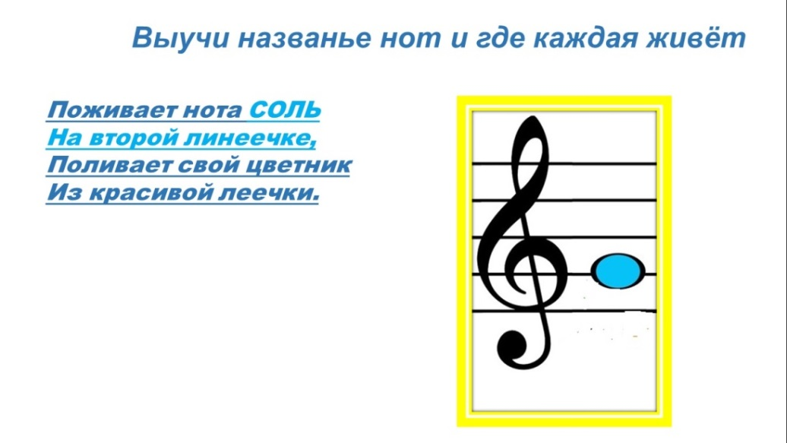
Слайд 15
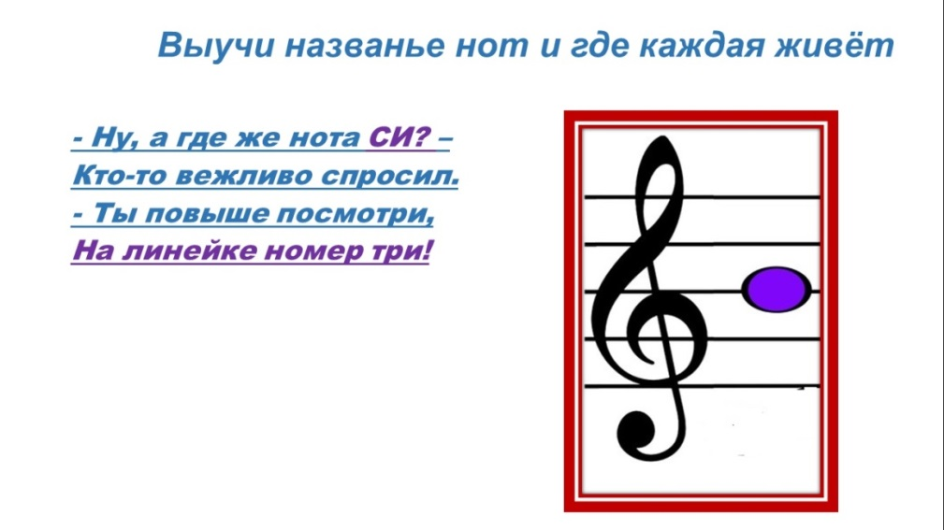
Слайд 16
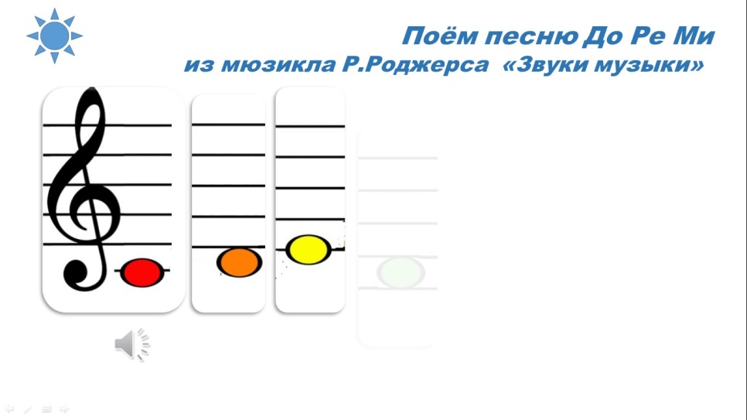

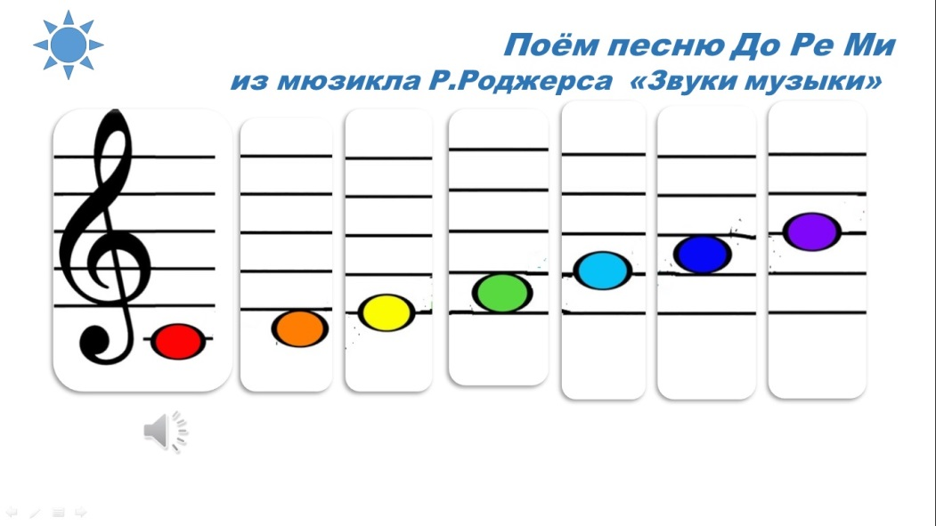
Слайд 17
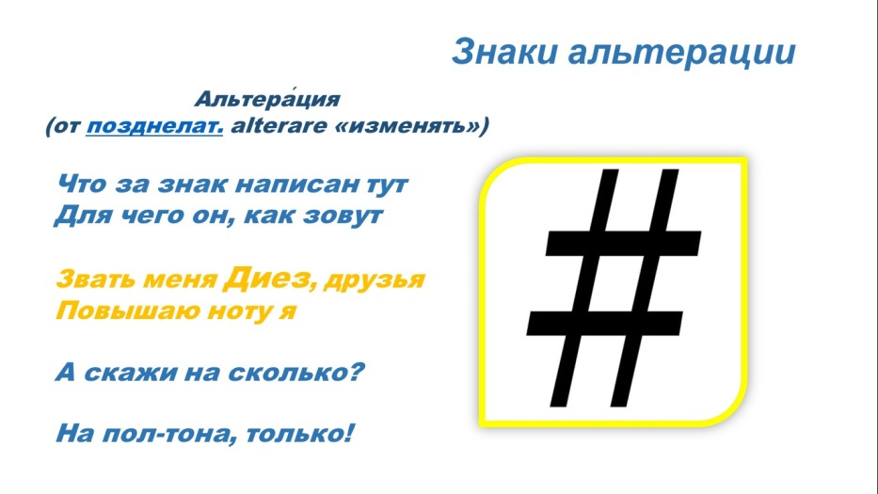
Слайд 18
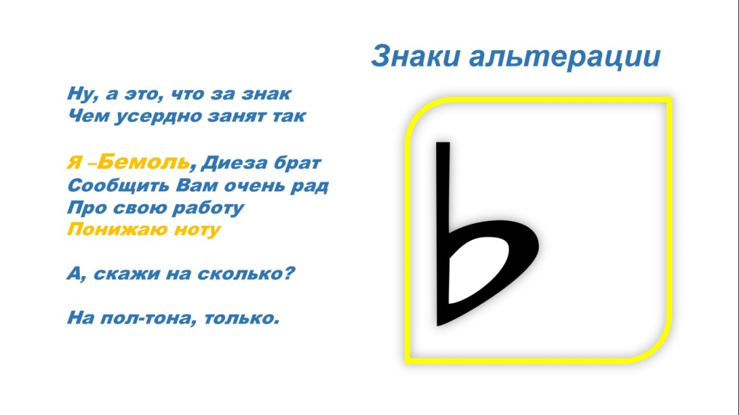
Слайд 19
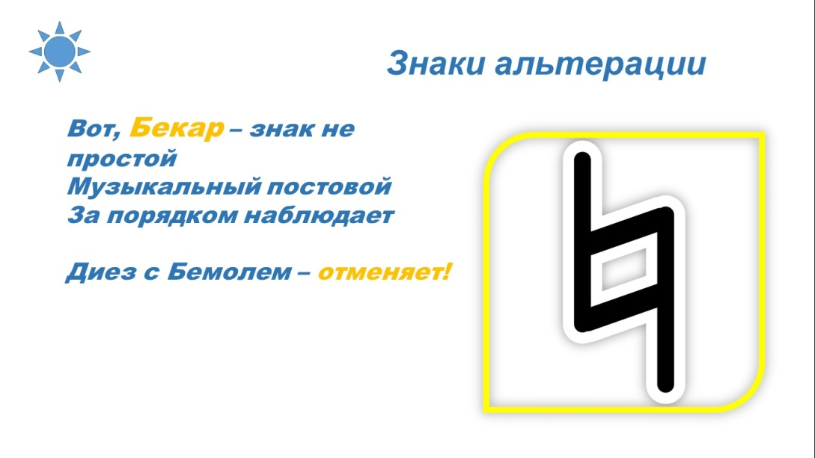

Для проверки отгаданной ноты подобраны фрагменты из мультфильма «Дореми» — советский короткометражный музыкальный мультфильм 1986 года, подготовленный творческим объединением "Экран".
Слайд 20
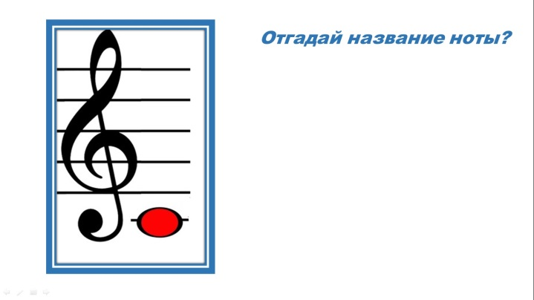
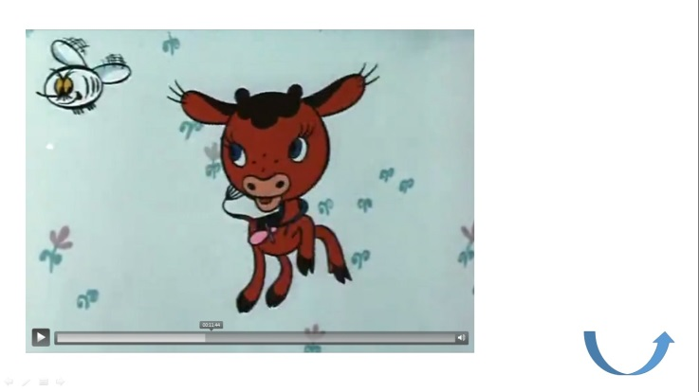

Слайд 21
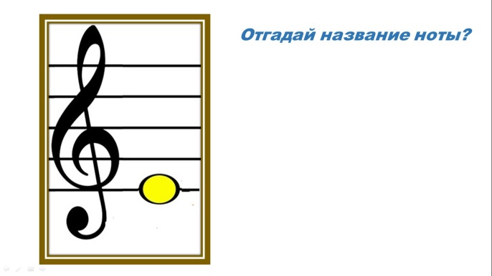
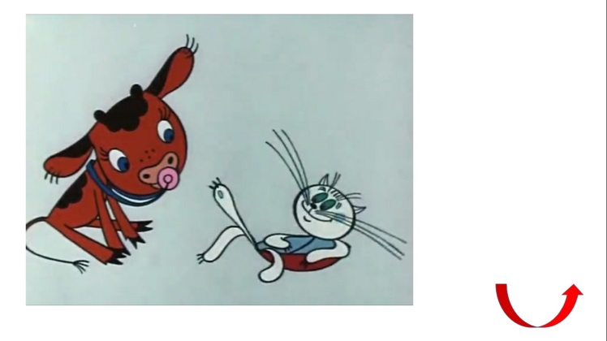
Слайд 22
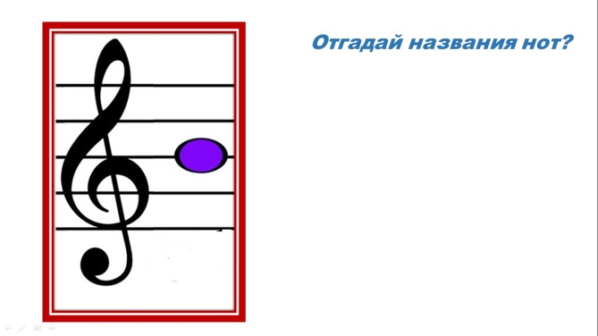
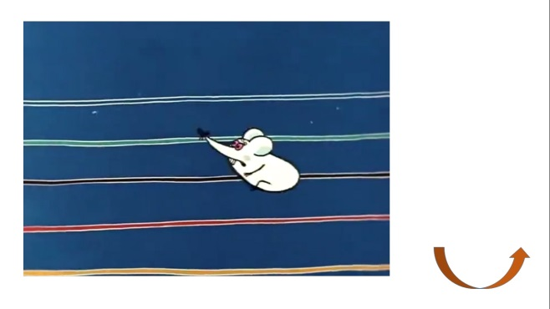

Слайд 23
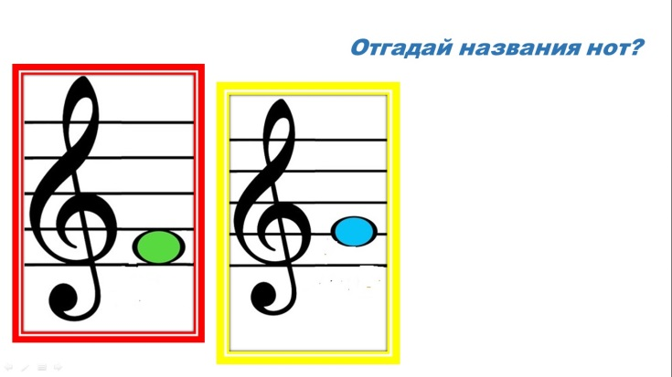
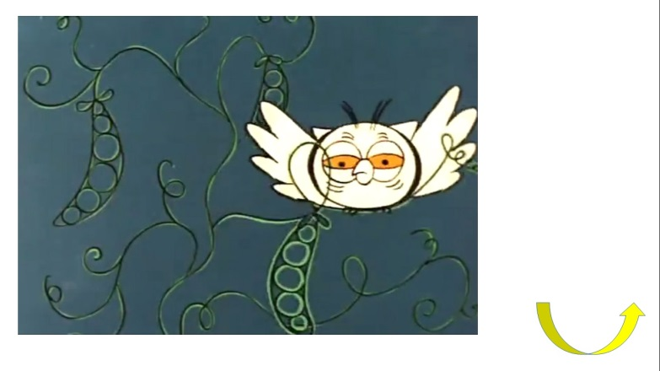
Слайд 24
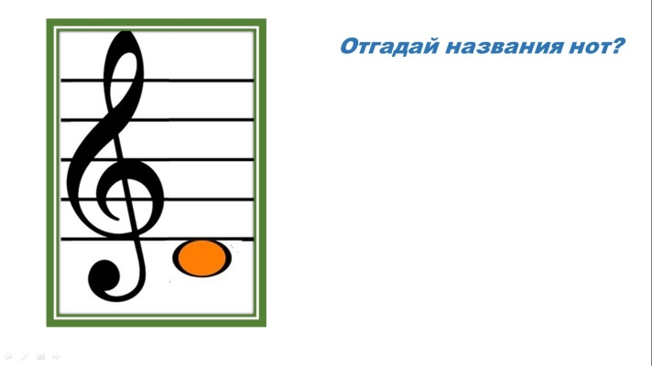
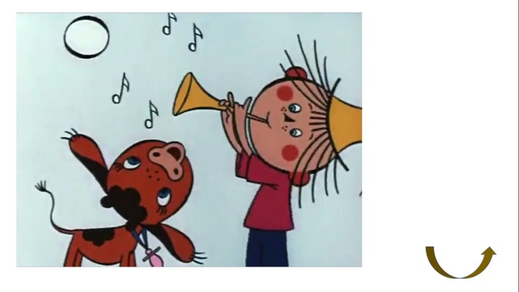

Слайд 25
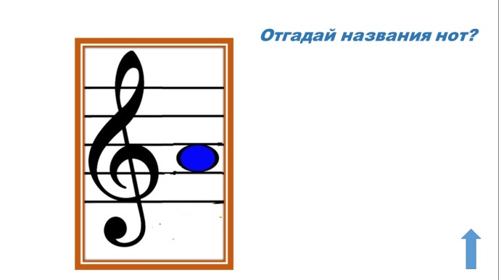
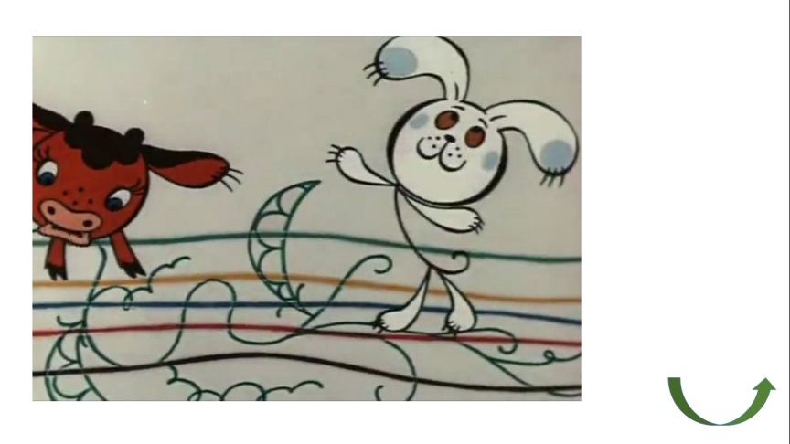

В задании «Найди пару из предложенных определений, учащийся должен сказать какой знак как называется, проверить правильность определения можно щёлкнув мышкой по знаку посмотреть, к какому определению он направился.

Слайд 26
